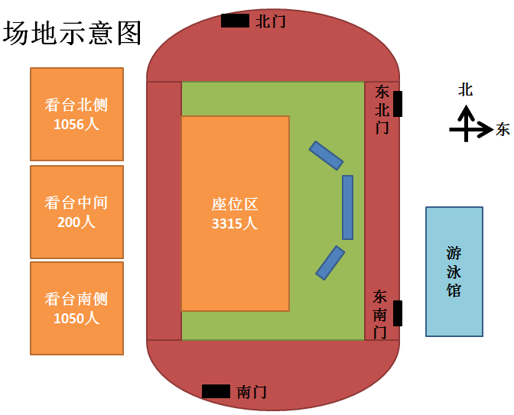

**各学院集合地点和进场安排**

|  |  |  |
| --- | --- | --- |
| **学 院** | **进场入口** | **集合地点** |
| 研究生院 | 体育场南门 | 田径场西侧道路 |
| 语科院、传媒学院  文学院、教科院  商学院、哲管院 | 体育场四个门  均可进入 | 大巴停放位置 |
| 历旅学院、法学院、  智慧教育学院、体院 | 体育场北门 | 体育场北门外 |
| 外院、机电学院、  电气、中俄、圣理工 | 体育场东北门 | 体育馆西侧 |
| 敬文、化学、  物电、地测 | 体育场东南门 | 游泳馆西侧 |
| 马院、数统、  美院、音乐、生科 | 体育场南门 | 南门三角地带 |

